Trainingsschema Fase 1 Stabilisatie uithoudingsvermogen training.
Doel: De deelnemers krijgen een stabilisatietraining waardoor ze hun spieren gaan leren kennen. Ze voeren 12-20 herhalingen per set uit om het spieruithoudingsvermogen te bevorderen en de techniek in de oefeningen beter te waarborgen.
De oefeningen bestaan uit functionele basisoefeningen die het lichaam klaar maken om na 6 weken aan krachtraining te beginnen. Zo worden ze geleidelijk aan fitter en fitter.

Inhoudelijke informatie:
De training is ontworpen met de nadruk op een stabilisatie-uithoudingsvermogen. Door een lage intensiteit met een groot aantal herhalingen (12-20) wordt er gewerkt aan het spieruithoudingsvermogen en de juiste techniek van de oefeningen. Het versterken van correcte bewegingen in deze fase kan leiden tot krachtverbeteringen vanwege verbeterde gewrichts- en houdingscontrole en coördinatie. Het structureel balansschema kan je zien als een full body workout. In het schema zitten upper body oefeningen in 1 pull en 1 push, lower body oefeningen (2 beenoefeningen) en core variation oefeningen.
In deze fase ligt de nadruk vooral op het verhogen van de proprioceptieve belasting (gecontroleerde instabiliteit, vb. bosu bal) van de oefeningen, in plaats van alleen het vergroten van het gewicht dat de cliënt gebruikt.
Het tempo is traag en de intensiteit ligt tussen de 50-70% 1RM. Dit is een licht gewicht maar voldoende om kracht, stabiliteit en coördinatie te verbeteren.

Opwarming:
Bestaat uit 15 min aan cardio:
- Fietsen
- Lopen
- Roeien
- Airbike
- …
Mobilisatie:
Van boven naar mobiliseren los maken van de gewrichten en de wervelkolom doe het op een matje gedurende 10 minuten.
We mobiliseren alle gewrichten met als doel:
- losmaken van de gewrichten.
- blessurepreventie.
- om in de kern een zo ver mogelijke ROM te maken.
- de pezen en spieren die aanhechten rond de gewrichten op rek te brengen.

- Nek: ronddraaien heen en weer.
- Schouders : armen rond draaien heen en weer. Eventueel met gespannen rekker.
- Rug:
- Cat pose: wervel per wervel afrollen en handen als vuisten voor je knieën zetten. 10x op en neer.
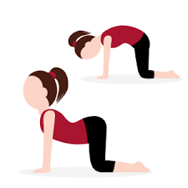
- Cat pose: arm onder andere arm door steken en zo ver mogelijk reiken. Schouder zo dicht mogelijk bij de grond krijgen terwijl het bekken stabiel blijft. 5 tellen aanhouden. Andere arm naar boven reiken, bekken stabiliseren, 8x links en 8x rechts.
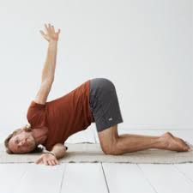
- Ga op je rug liggen met opgetrokken benen en je armen gespreid. Laat je benen naar links en rechts vallen terwijl je hoofd naar de andere kant roteert. Houd deze pose telkens twee tellen aan. 5x links en 5x rechts.
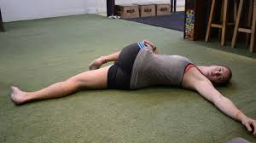
- Heupen
- Staande back extension naar staande toes touch: sta recht en maak je groot met een rekker boven het hoofd tussen je duimen. Kom vervolgens naar voor met bovenlichaam en laat je armen hangen gedurende 3 seconden terwijl je goed uitademt. Dit doe je met gestrekte benen en terwijl de rekker gespannen blijft. Wanneer je terug recht komt, adem je in terwijl je je bovenlichaam opentrekt. 10x
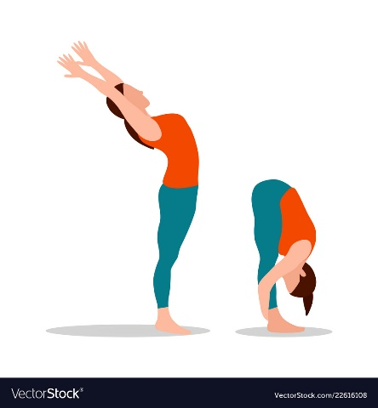
- Rekker boven het hoofd tussen duimen houden terwijl je van links naar rechts buigt met je romp. Je houdt telkens 2 tellen aan voor je naar de andere kant buigt. De rekker blijft gespannen. 10x.
Stretch QL- stretching
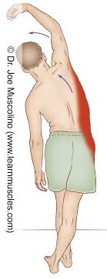
- Ga zitten in langzit met je armen naast het lichaam. Linkerbeen 15x over de kettlebel heen en weer brengen. Vervolgens doe je hetzelfde met je rechterbeen. (voor de heupbuigers)

Stretch Jogi Squat 1minuut
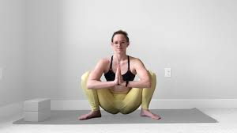
- Ga met je knieën in 90° graden zitten. 1 been voor je 1 been achter je. Duw je je heupen goed tegen de grond maar houd je rug recht. Je armen blijven naast je lichaam hangen.
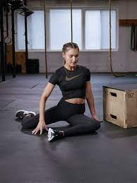
Knie en enkels worden met andere oefeningen meegenomen.
Dynamische oefeningen:
- Schijf van 5 kg: front lunges, schijf roteert van onder naar boven tot boven je hoofd. Dan bijzetten en volgende stap maken. 10 stappen in totaal.
- Schijf van 5 kg: stap vooruit zetten en op dat been blijven staan. Ander been gaat naar achter, lichaam buigt naar voor met rechte rug. Het gewicht gaat naar de grond toe zwaaibeen komt naar voor tot een hoge knie en het gewicht komt naar boven tot boven het hoofd in 1 beweging. 10 stappen in totaal.
- Side lunges: bij elke stap die je zet gewicht recht voor je uit duwen. Bijzetten en volgende stap zetten. 5 stappen heen en 5 stappen terug. We blijven kijken naar dezelfde kant.

Core:
Russian twist met 5 kg 16x tikken

Stabilisatie:
- Squat op bosu bal met rekker: met een rekker rond de knieën en een rekker rond de enkels op een bosu bal staan. 10-15x squat maken. (progressie: schijf van 5 kg roteren rond het hoofd. Schoudermobilisatie heen en weer)
- 5x springen. Na 5 moet je landen op 1 been.

Pre-activation:
Jumping squats: 5x explosief naar boven springen, proberen zacht te landen in een squat-houding op de bal van de voet.

Kern:
Structurele balans:
De oefeningen in de kern zijn opgedeeld in 2 delen: A en B. Eerst doen we 2 sets van A, dan pas gaan we over naar B. De oefeningen hebben als doel de lichamelijke correcties bij te sturen en het lichaam klaar te maken om een strength krachttraining te doen.

Oefeningen in A: (lower body: leg), (upper body: push), (core: anterior chain cross body)
Front foot elevator split squat: je voorste voet staat op de step (L,M,H). Je achterste voet staat stevig in de grond. Je maakt nu een neerwaartse beweging, je achterste knie komt naar de grond toe. Eenmaal beneden kom je terug omhoog. Terwijl je naar beneden gaat moet je romp mooi recht blijven. Je zakt in 3 tellen en komt in 1 tel terug naar boven.
Set 1 : Step M 10XL 10XR
Set 2: Step M + 4 kg steunbeen 10XL 10XR
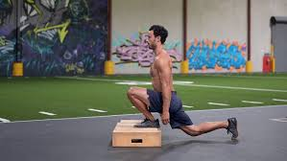

Incline dumbbell press: de drukbank wordt in een hoek van ongeveer 30-45° geplaatst. Je neemt plaats op de bank. Je start bovenaan met de gewichten. Je zakt met de gewichten zo diep mogelijk langs de borst (ROM). Dan duw je ze terug omhoog en laat de gewichten bovenaan tikken (volledige borst). Als je naar boven duwt, blaas je stevig uit.
Set 1: 12x startgewicht schat je zelf in.
Set 2: 12x 2-4kg meer dan eerste set.

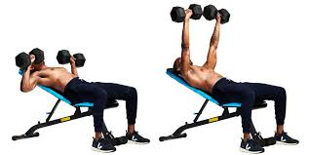

Set 1: Crunches: ga op de grond liggen met je handen achter je hoofd. Je voeten staan plat op de grond. Je duwt je rug goed in de grond (heupen kantelen). Je komt 12x met je hoofd en romp in een rechte lijn. Je onderrug mag op de grond blijven. Je komt rustig terug.
Set 2: Bicycle chrunches: ga op de grond liggen met je handen achter je hoofd en je voeten in de lucht (knieën 90°). Je duwt je rug goed in de grond. Je gaat nu met je linker ellenboog je rechterknie tikken door ze naar elkaar toe te brengen. Je linkerbeen wordt gestrekt, daarna wisselen. Dit is een vloeiende beweging. 8xL 8xR. (coördinatie-oefening)
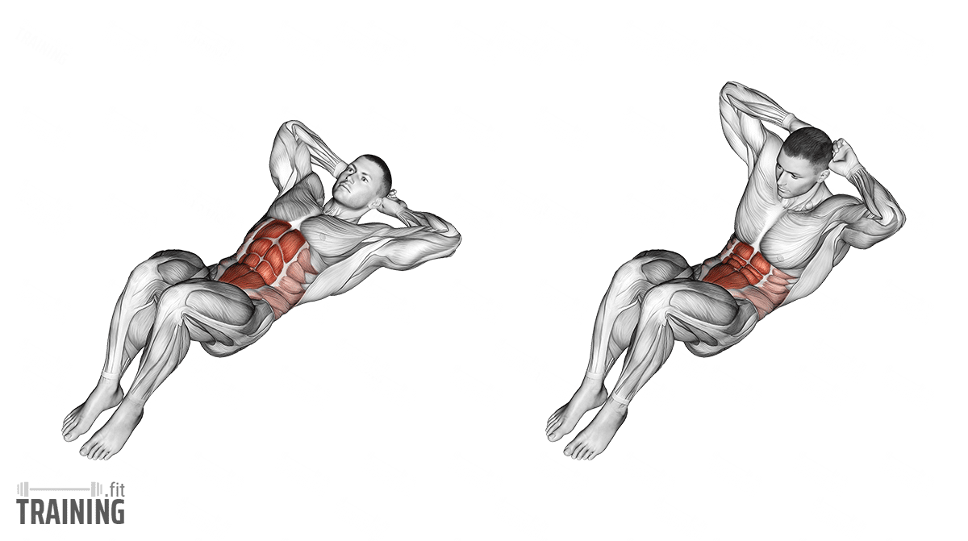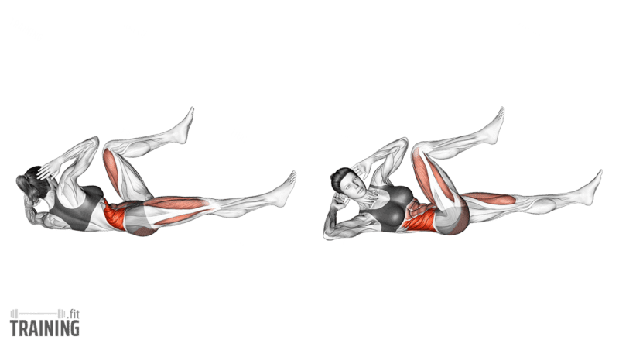
Set 1 Set 2

Oefeningen in B: (lower body: leg), (upper body: pull), (core: inner core – stabiliteit)
Swiss ball leg curl: ga op je rug liggen met je achterwerk dicht bij de Swiss ball en je voetzolen op de bal. Duw je op zodat je schouders, heupen en knieën een rechte plank vormen. Je armen liggen gespreid naast je met de handpalmen naar boven. Strek nu je benen uit maar behoud de plank. Trek vervolgens je benen terug in. Traag in beweging, zowel heen als terug. Je blijft hoog met de heupen gedurende de hele oefening.
Set 1: 12x
Set 2: 15x
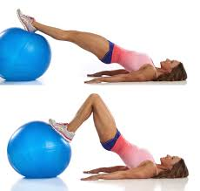

Seated cable row: ga over het bankje zitten en houd je rug mooi recht. Neem de 2 handvaten vast met je handen. Trek op je armen de handvaten naar je borst toe. Je ellenbogen mogen voorbij de rug komen. Behoud wel een mooi rechte rug. Je mag tijdens het trekken niet compenseren met je rug. Trek in 1 seconde en blaas uit. Laat terugkomen in 4 seconden en adem terug in.
Set 1: 12x startgewicht schat je zelf in.
Set 2: 12x 2-4kg meer dan eerste set.

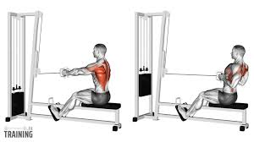

Plank on Swiss ball variations:
Set 1: Plank op swiss ball: ga in een plankhouding staan met je voeten op heupbreedte en je ellenbogen op de Swiss ball. Blijf zo 30 seconden staan.
Set 2: Swiss ball ab roll out: ga op je knieën zitten en haak je handen in elkaar als een vuist en plaats deze op de bal. Rol nu als een rechte plank de bal voor je uit. Blijf spanning houden zodat je een rechte plank blijft. Ook bij het terugkomen moet je die plank blijven houden en goed op de schouders werken om terug te komen.

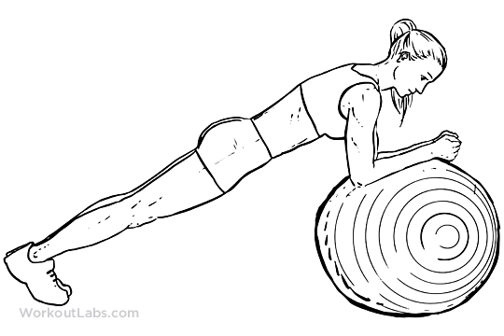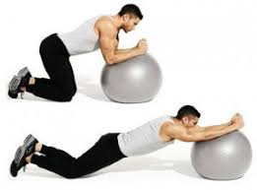
Set 1 Set 2

Afsluiter
HITT- afsluiter

De HITT geef ik aan de man en de vrouw.

2 rondes van 5 oefeningen: 1ste ronde 20” werken 5” doorschuiven.
2de ronde 25” werken 5” doorschuiven.
Tussen de rondes 1 minuut rust.

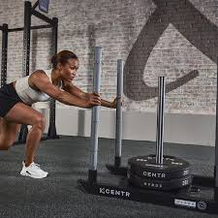
- Power sled duwen:
- Gestrekte armen
- Benen goed uitduwen
- Wandelen, niet lopen

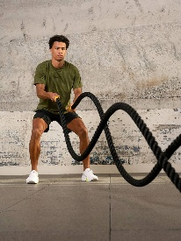
- Battle ropes
- 1ste ronde wissel
- 2de ronde samen

- Hangen aan de bar
- 1ste hangen
- 2de ronde fietsen

